**Slobozia: Incidentele apărute la instalaţia de amoniac de la Chemgas au dus la înlocuirea schimbătorului de căldură**

[**13/09/2019**](https://obiectiv.net/slobozia-incidentele-aparute-la-instalatia-de-amoniac-de-la-chemgas-au-dus-la-inlocuirea-schimbatorului-de-caldura-54708.html/) [**Obiectiv Ialomita**](https://obiectiv.net/contact-2/)

**La finele lunii august, începutul lunii septembrie, mai multe persoane din municipiul Slobozia au reclamat public faptul că emisiile persistente de amoniac emanate în atmosferă de Chemgas Holding le produce un disconfort pronunțat, manifestat prin usturimi în gât și nas.**

**[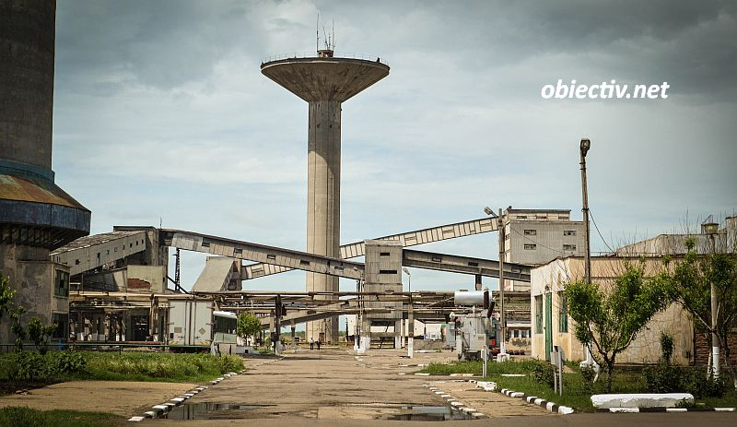](https://obiectiv.net/amonil-slobozia-a-intrat-in-procedura-de-faliment-iar-societatea-va-fi-dizolvata-50812.html/combinat-chimic-slobozia-amonil-chemgas/)**

Situația a persistat câteva zile, fapt care a produs îngrijorare în rândul oamenilor, mai ales a celor care, dornici de o plimbare pe seară, după căldura de pe timpul zilei, resimțeau acest miros înțepător.

Ne-am interesat despre acest aspect la două instituții, respectiv Agenția pentru Protecția Mediului și Garda de Mediu, Comisariatul Județean Ialomița.

Reprezentanții Gărzii de Mediu (CJ Ialomița) susțin că, de la fínele lunii iulie, când au fost repornite instalațiile și până în prezent, la combinat au fost oprite instalațiile de amoniac de patru ori pentru remedierea unor probleme apărute, că buletinele de emisii aferente lunii august 2019 (aer şi apă) nu arată depăşiri la indicatorii analizaţi și că incidentele apărute la instalaţia de amoniac în această perioadă au dus la înlocuirea schimbătorului de căldură. De asemenea, Agenția pentru Protecția Mediului ne comunică faptul că în perioada 26 august – 1 septembrie 2019 nu s-au efectuat măsurări ale concentrațiilor de NH3 la Stația automată de monitorizare IL – 1 Slobozia.

„SC Chemgas Holding Corporation SRL şi-a reluat activitatea începând cu data de 27.07.2019. Au fost efectuate două controale de către comisarii Gărzii Naţionale de Mediu-Comisariatul Judeţean Ialomiţa la acest operator. Au fost verificate buletinele de emisii aferente lunii august 2019 (aer şi apă), fără a se înregistra depăşiri la indicatorii analizaţi. Până la această dată au fost înregistrate 4 opriri ale acestuia, pentru remedierea  unor probleme apărute la instalaţia de amoniac, mai precis la schimbătorul de căldură 124C, care au fost notificate instituţiilor de mediu conform autorizaţiei integrate de mediu. Conform autorizaţiei integrate de mediu, pe perioada pornirilor, până la intrarea în parametrii, pot avea loc accidental emisii controlate de amoniac. La ultima oprire, în perioada 01-06.09.2019 acest schimbător care crea unele probleme a fost înlocuit. La Comisariatul Judeţean Ialomiţa al Gărzii Naţionale de Mediu nu au fost înregistrate sesizări care să reclame disconfort privind activitatea desfăşurată de acest operator economic. Incidentele apărute la instalaţia de amoniac în această perioadă au dus la înlocuirea schimbătorului de căldură”, se menționează în răspunsul primit de la **Garda Națională de Mediu, Comisariatul Județean Ialomița**.

De asemenea, publicăm și răspunsul **Agenției pentru Protecția Mediului Ialomița**.

„SC Chemgas Holding Corporation SRL ne-a comunicat că, în data de 1 septembrie 2019, orele 21.00, s-au oprit instalațiile de Amoniac Kellogg și Uree II, pentru  remedierea unor defecțiuni. Procedurile de remediere au durat până în data de 6 septembrie, când s-au reluat procedurile de repornire ale instalațiilor. Pornirea se face în perioada 6 – 9 septembrie.

În perioada 26 august – 1 septembrie 2019 nu s-au efectuat măsurări ale concentrațiilor de NH3 la Stația automată de monitorizare IL – 1 Slobozia.

Valoarea limită, conform STAS 12574/87 privind „Aerul din zonele protejate. Condiții de calitate este de 0,1 mgm3 – valoare limită zilnică.”

<https://obiectiv.net/slobozia-incidentele-aparute-la-instalatia-de-amoniac-de-la-chemgas-au-dus-la-inlocuirea-schimbatorului-de-caldura-54708.html/>